Искусство Древнего Египта

История изобразительного искусства

Цель: Ознакомление с произведениями изобразительного искусства Древнего Египта
Задачи: Познакомить со средствами выразительности и материалами изобразительного искусства и их отличительными особенностями. Рассмотреть искусство в периоды: Древнее Царство, Среднее Царство, Новое Царство.
Материалы и оборудование: наглядное сопровождение

Ход урока
Части |  | Содержание | Наглядность
Вводная |  | Самобытная культура Древнего Египта ("Страны Большого Хапи”) с незапамятных времен привлекала к себе внимание всего человечества. Она вызывала удивление у гордого своей цивилизацией вавилонского народа. У египтян учились мудрости философы и ученые Древней Греции. Великий Рим преклонялся перед стройной государственной организацией страны пирамид. Неизгладимый след в истории мировой культуры оставило прекрасное и целостное искусство Древнего Египта. Чтобы лучше понять его своеобразие, надо помнить, что большая его часть возникла в связи с религиозными верованиями древних египтян.  Нам известно несколько древнейших цивилизаций планеты Земля. И обычно наше с ними знакомство начинается с удивления их произведениями искусства. Египетская культура - целый мир, и ключ к его пониманию надо искать в его истории, это она рассказывает нам о человеке и его времени.
Основная |  | Рассмотрим искусство в периоды: Древнее Царство, Среднее Царство, Новое Царство.
Древнее царство Египта
Древнее (ранее) царство Египта  Краткий исторический очерк |  | Ранним царством называют период охватывающий правления I-II династий по Манефону. Древним же царством принято считать правления III-VIII династий. Древнее государство в нижнем течении реки Нил, в северо-восточной Африке. Сложилось к 3000 до н. э. в результате объединения царств Верхнего и Нижнего Египта. По исчислению египетского жреца Манефона (конец 4-начало 3 вв. до н. э.), до 341 до н. э. (2-е завоевание Египта персами) было 30 династий Основная масса сведений об этом периоде дошла до нас в форме расписанных красками рельефов и надписей, покрывающих стены внутренних помещений гробниц вельмож Древнего царства. Основой экономики Египта в этот период было сельское хозяйство. Уже при I династии Верхний Египет в письменности обозначался иероглифом, изображавшим растение, произрастающее на полоске земли. Нижний Египет - страна болотных зарослей - обозначался кустом папируса. В эпоху развитого неолита (V тысячелетие до н.э.) египтяне научились выращивать зерновые культуры - ячмень и пшеницу-эммер, которые служили для приготовления их основной пищи на протяжении всей древнеегипетской истории вплоть до греко-римского периода Календарный год древних египтян, состоящий из 365 дней был переходным (он расходился с астрономическим годом на 1/4 дня), поэтому времена года могли приходиться на разные месяцы. Всё видимое в природе принималось древними за видимый образ божества: земля, небо, солнце, звёзды, горы, вулканы, реки, ручьи, деревья- всё это были божества, историю которых воспевали древние поэты, а образы их изваивались скульпторами. Религия египетская была собранием различных культов, которые подвергались в продолжение многих веков многочисленным изменениям. Народы всевозможных рас сошлись в долине Нила, и каждый внес в религиозные верования отпечаток своего общего характера и ума философского или суеверного.
Письменность  Древнее (ранее) царство Египта  Литература Древнее (ранее) царство Египта |  | О связи египетского искусства с письменностью нужно сказать отдельно. Надписи образуют прочный художественный синтез. И связь здесь не только декоративная, а более глубокая, обусловленная мировоззрением египтян и их пониманием искусства. Но долгое время огромный пласт египетской истории был неизвестен людям: ученые не могли расшифровать таинственные письмена - иероглифы. Египетское письмо имеет символический характер. Каждый иероглиф обозначает целое слово или даже фразу. Расшифровать древнеегипетскую письменность, долгое время хранившую свои тайны, удалось в 1 822 г. французскому египтологу Жану Франсуа Шампольону (1 790—1 832). Помогла ему в этом надпись на Розеттском камне (названном так по месту находки близ города Розетта в дельте Нила), сделанная около 186 г. до н. э. египетским царём Птолемеем V на трёх языках, в том числе и на греческом. После дешифровки иероглифов перед нами обрисовалась во всем своем величии могучая цивилизация, процветавшая несколько тысяч лет на берегах Нила.  Литература древних была самым тесным образом связана с религией. Множество произведений религиозной литературы облекались в художественную форму. Таковы магические заклинания, религиозные гимны богам, магические тексты, связанные с заупокойным ритуалом, облекавшиеся в строго ритмическую  поэтическую форму.  Наиболее яркими образцами религиозной поэзии являются гимны богам, которые входили в различные сборники. Например, Хети стал автором “Гимна Нилу”  Слава тебе, Хапи!  Ты пришел в эту землю,  Явился, чтобы оживить Египет...  Он орошает поля, созданные Ра,  Чтобы дать жизнь каждой козе...  Величайшим произведением египетской литературы является миф о сотворении Мира.  (Мемфисское сказание). Данный текст относиться ко времени царя 25-эфиопской династии Шабаки. (Текст в Приложении)
Особенности искусства Древнее (ранее) царство Египта |  | Древнеегипетское искусство, главным образом призванное обслуживать потребности религии, в том числе заупокойного культа и государственного культа обожествлённого фараона, выражало свои идеи в строго канонической форме, но пережило эволюцию, отразившую изменения в политической и духовной жизни египетского общества. Были выработаны многие классические архитектурные формы и типы (пирамида, обелиск, колонна), виды изобразительного искусства (круглая скульптура, рельеф, монументальная живопись и др.). Сформировались локальные художественные школы. Проявились яркие творческие индивидуальности. Древнеегипетскими художниками были осмыслены и претворены в стройную систему основные средства пластических искусств: объём, масса, опора и перекрытие - в архитектуре; плоскость, линия, силуэт, цветовое пятно - в рельефе и живописи; текстура камня и дерева - в монументальной и станковой скульптуре; ритм. Сложилась канонизированная форма изображения человеческой фигуры на плоскости - одновременно в фас (глаз, плечи) и в профиль (лицо, грудь, ноги).
Архитектура Древнее (ранее) царство Египта |  | Основные принципы древнеегипетского искусства начали складываться в период и II династий (ок. 3000-ок. 2800 до н. э.). Ведущую роль приобрела архитектура, тесно связанная с заупокойным культом (гробница-мастаба). Господствующие в ней принципы монументальности и статичности, воплощающие представление о незыблемости социального строя и сверхчеловеческом величии фараона, оказывали влияние на развитие скульптуры и живописи, которым также свойственны геометрическая обобщённость, симметрия и статика, строгая фронтальность (статуя фараона Хасехема, начало 3-го тыс. до н. э., Каир). В период Древнего царства (ок. 2800-ок. 2250 до н. э.) найденные ранее художественные приёмы обрели стилистическую законченность. Был выработан новый архитектурный тип гробницы фараона - пирамиды, предельная простота форм которой в сочетании с гигантскими размерами создавала исполненный отчуждённого, сверхчеловеческого величия, архитектурный образ (пирамиды в Саккаре и Гизе). Заупокойные комплексы у подножия пирамид (поминальные храмы, соединённые длинными крытыми коридорами с входными павильонами, величественная фигура сфинкса, строгие ряды мастабаобразных гробниц придворных) отражают церемониальную упорядоченность и иерархию египетского общества. В росписях и рельефах на стенах гробниц (картины благополучной жизни в царстве мёртвых) проявляются свойственные египетским художникам острая наблюдательность, чувство ритма, красота обобщённой контурной линии, силуэта, локального цветового пятна (рельефы гробниц Ти и Аххотепа в Саккаре, середина 3-го тыс. до н. э.). | Пирамида выдающегося военачальника и основателя III династии фараона Джосера (XXVIII в. до н. э.) — первый гигантский архитектурный памятник Древнего Египта. Она находится в Саккаре, на южной окраине Мемфиса, и является центром погребального ансамбля. Сложенная из белых известняковых блоков ступенчатая пирамида высотой шестьдесят метров воздвигнута зодчим Имхотепом, который изобрёл способ кладки из тёсаного камня. Египтяне обожествили архитектора и почитали его как сына бога Пта ха — создателя Вселенной, покровителя искусств и ремёсел.  В конструкции пирамиды Джо сера, которую обычно называют «матерью египетских пирамид», отражены три основных принципа возведения подобных сооружений — гигантские размеры, пирамидальная форма, использование именно камня как строительного материала. Эти особенности позднее получили развитие в пирамидах фараонов IV династии.
Скульптура  Древнее (ранее) царство Египта |  | Большое развитие получил скульптурный портрет. По представлениям египтян, портретные статуи играли роль двойников умерших и служили вместилищем их душ.  Чётко разграниченные на типы (идущий человек с выставленной вперёд ногой, сидящий со скрещенными ногами), торжественно статичные портретные статуи отличаются ясностью и точностью передачи наиболее существенных, характерных черт и социального положения портретируемого (статуи фараона Хефрена, Каир, писца Каи, Лувр), объёмы изваяний обобщены; складки одежды, парики и головные уборы, ювелирные украшения тщательно проработаны.  В искусстве Древнего царства огромную роль играла скульптура.  Египетские статуи исполнялись со гласно канону (греч. «норма», «правило») — строгим законам, которым подчинялось изобразительное искусство. Они представляли собой фигуры, стоящие с выдвинутой вперёд ногой либо сидящие на троне с прижатыми к груди или лежащими на коленях руками и сомкнутыми ногами. Помещённые в поминальные храмы и гробницы, статуи олицетворяли собой умерших и являлись вместилищем их душ, а потому отличались портретным сходством с ними. Каждая скульптура высекалась из прямоугольного блока камня по заранее прочерченной разметке и затем тщательно отделывалась в деталях. | Деревянная статуя вельможи Каапера (середина III тысячелетия до н. э.)  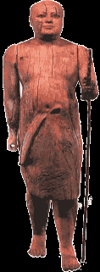  Стела фараона Нармера. Около 3000 г. до н. э. Египетский музей, Каир.  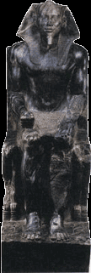
Рельефы росписи |  | Наряду с плоским, почти не вы ступающим над поверхностью стены рельефом возник, а позже широко распространился так называемый углублённый рельеф: врезанное изображение заполнялось краской, и появлялся цветной силуэт. Рельефы развёртывались один над другим; каждый представлял собой повествовательный ряд. Фигуры располагались вереницами — в схожих позах, с одинаковыми жестами; на светлом фоне чётко выделялись кирпично-красные тела мужчин и жёлтые — женщин. Изображались сельские работы, труд ремесленников, охота, рыбная лов ля, процессии носителей даров, погребальные шествия, загробныепиршества, строительство лодок,игры детей и многие другие сцены. | 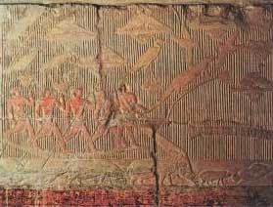  Рельеф из гробницы Мерерука в Саккаре. XXVIII в. до н. э.Египетский музеи, Каир.
Среднее царство Египта
Рельефы и росписи Среднего Царства Египта | В этот период возросла самостоятельность отдельных областей(номов) и их правителей (номархов), что привело к расцвету местных художественных школ. Вырубленные в скалах гробницы номархов, сохранившиеся около современного селения Бени Гасан, постепенно превратились в сокровищницы произведений искусства. Росписи преобладают здесь над рельефами; это объясняется тем, что для исполнения последних не годился мягкий скальный известняк. К наиболее известным произведениям этого времени относятся изображения сцен рыбной ловли и охоты в нильских зарослях (номарха Хнумхотепа, конец XX в. дон. э.). Рыбу ловят острогой, на птиц охотятся с бумерангом и сетью. Дикая кошка прячется на прогнувшемся под её тяжестью стебле цветущего папируса, нарядная стая ярких птиц укрывается в ажурной листве акации, среди них красавец удод, оранжевый, с чёрно-белыми крыльями.  В изобразительном искусстве усилились тенденции к правдоподобию. В стенных росписях гробниц изображения приобрели большую композиционную свободу, появились попытки передачи объёма, обогащалась цветовая гамма. Особой поэтической свежестью и непосредственностью отличаются изображения второстепенных бытовых сцен, растений, животных (росписи гробниц в Фивах, 21 в. до н. э.). |  | 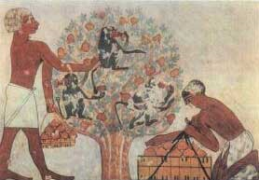  Сбор плодов. Росписьиз гробницы номархаХнумхотепа в БениГасане. XX в. до н. э.  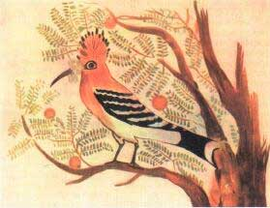  Удод. Роспись из гробницы номарха Хнумхотепа в БениГасане. XX в. до н. э.
Скульптура Среднего Царства Египта | В гробницах обнаружено множество деревянных статуэток, составляющих иногда целые группы, — слуг, пахарей, прачек, пастухов, воинов, лодочников. Похожие на детские игрушки, они наивны и привлекательны.  С середины эпохи Среднего царства в храмах начали воздвигать статуи фараонов, предназначенные для всеобщего обозрения. Это по требовало большего внимания к воссозданию характерных портрет.  В скульптурном портрете проявилось более индивидуализированное отношение к человеку. При сохранении канонов композиции фиксировались возрастные черты модели, появились элементы раскрытия характера (портретные головы и статуи фараонов Сенусерта III и Аменемхета III, 19 в. до н. э.); намеренно обращаясь к твёрдым породам камня (диорит, гранит), виртуозно преодолевая сопротивление материала, скульптор выявлял чёткую структуру лица, подчёркивал его суровость, придавал изображению драматическую экспрессию. |  | 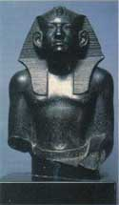  Статуя фараона Аменемхета III. XIX в. до н. э. Государственный музей изобразительных искусств, Москва.
Архитектура Среднего царство Египта | В эпоху Среднего царства (ок. 2020-ок. 1700 до н. э.) пирамиды утратили грандиозность. В архитектуре проявилось влияние провинциальных традиций - мастабы сменились скальными гробницами, с 2-или 4-колонным портиком. Сами пирамиды стали гораздо меньше, неприметнее. Возводимые из кирпича с прокладкой из щебня и песка между стенами, они быстро разрушались. в застройке которых проявилось классовое неравенство: маленькие глинобитные хижины тесных жилых кварталов, отделённые стеной от аристократической части города, резко отличались от дворцов (кирпич-сырец) с помещениями, украшенными росписями, с колоннами и портиками, галереями, внутренними дворами.  В Фаюмском оазисе фараон Аменемхет III воздвиг колоссальное (плошадью семьдесят две тысячи квадратных метров), окружённое колоннадой здание с множеством помещений — залов, молелен, коридоров, кладовых. Греки и римляне называли его Лабиринтом (от Лабира — так греки произносили тронное имя фараона Аменемхета). На протяжении веков у многих народов мира это слово стало обозначать обширное здание со множеством сложных ходов, настолько запутанных, что в них легко заблудиться. Исполинское сооружение производило ошеломляющее впечатление
Новое царство Египта
Исторический очерк | Нашествие азиатских племён — гиксосов (на языке древних египтян их на звание означало «чужеземные правители») — около 1700 г. до н. э. на пол тора столетия повергло страну в пучину бедствий. Вместе с гиксосами в долине Нила появились лошади и колесницы, которых с тех пор стали изображать на египетских рельефах и в настенных росписях. Изгнание гиксосов в середине XVI в. до н. э. положило начало эпохе Нового царства (XVI—XI вв. до н. э.) и возрождению египетской государственности. Фараоны XVIII династии установили господство Египта над многими соседними странами. Его возросшее значение заставило государей соседних держав посылать фараону дорогие подарки. В столицу Египта — Фивы — везли драгоценные металлы, самоцветы и слоновую кость из Нубии (территория современных Египта выше первого порога Нила и Судана), ценную древесину из Финикии (восточное побережье Средиземного моря), благовония, редкие растения из загадочной африканской страны Пунт (по видимому, территория современного Сомали). В летописях и поэтических гимнах прославлялось могущество государства и его властителей. Вполне естественно, что духу времени отвечали и памятники искусства Нового царства.
Архитектура Нового царства Египта | Яркий расцвет искусство Египта пережило в эпоху Нового царства (ок. 1580-ок. 1070 до н. э.). В архитектуре получили дальнейшее развитие тенденции предыдущего периода. В храме царицы Хатшепсут в Дейр-эль-Бахри, который представляет собой развёрнутый в пространстве архитектурный комплекс, частично вырубленный в скалах, строгие линии карнизов и протодорических колонн контрастируют своей разумной упорядоченностью с хаотическими расщелинами скал. Мягко моделированные статуи, рельефы и росписи придают храму просветлённость и гармоническую ясность. В рельефах линии стали изящнее, обработка поверхности камня тоньше.  Величайшими сооружениями эпохи Нового царства стали храмы, или«дома» богов. Один из них — заупокойный храм царицы Хатшепсут (1525—1503 гг. до н. э.), посвящённый богине Хатор, в Дейр эль Бахри в Фивах, на западном берегу Нила (начало XV в. до н. э.). Культ Хатор, дочери бога Ра, богини любви, музыки и танца, глубоко почитался египтянами. |  | 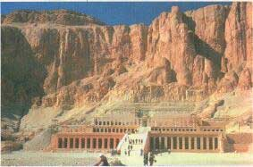  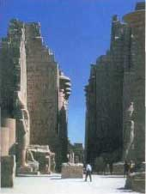
Скульптура Нового Царства Египта | Высоким вкусом отмечены произведения скульптуры малых форм. Предметы женского туалета (ложечки для косметики, зеркала, коробочки) обычно украшались изображениями юных девушек, которые несут большой сосуд, играют на арфе, плывут с лотосом, уткой, рыбой в руках. Впервые появились изделия из стекла, в том числе и скульптура. Обязательные в гробницах фигурки слуг уступили место так называемым ушёбти («ответчикам»). Это статуэтки из терракоты (пористой обожжённой глины), фаянса, камня, дерева в форме мумий с открытыми головой и руками. Они изображали тех, кто отбывал за усопшего повинность в загробном мире. |  | 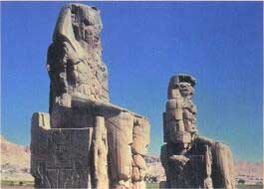  Статуи фараона Аменхотепа II
Рельеф росписи Нового царства Египта | Особое развитие получил углубленный рельеф с изысканной игрой светотени (рельефы храма Хатшепсут, начало 15 в. до н. э.). В стенных росписях появились невиданная ранее свобода движений и ракурсов, тонкость красочных сочетаний, в композиции широко вводился пейзаж (росписи гробниц в Фивах, конец 15 в. до н. э.). В наземных храмах, развивавших идею грандиозной архитектурно-пространственной композиции, основными элементами стали развёрнутые по продольной оси открытый двор, обнесённый колоннадой, гипостиль с рядами монументальных лотосовидных или папирусовидных колонн и святилище со статуями богов; вход в храм оформлялся 2 пилонами, перед которыми воздвигались обелиски и статуи (храмы в Карнаке и Луксоре).  Рельефы и росписи гробниц позволяют представить, как происходили эти пиры. Произведениями настенной живописи славятся фиванские гробницы сановников эпохи Нового царства, датируемые XV в. до н. э., периодом XVIII династии. Согласно традиции, росписи расположены одна над другой горизонтальными полосами. |  | 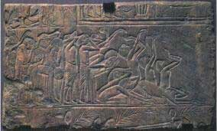  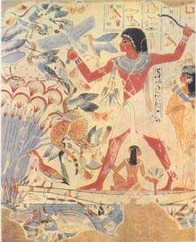  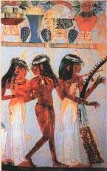
Искусство времени Эхнатона или Армарнский стиль
Исторический очерк периода | В XIV в. до н. э. фараон Аменхотеп IV (1368 — около 1351 гг. до н. э.) провёл религиозную реформу, оказавшую существенное влияние на искусство Нового царства. Стремясь ослабить власть жрецов и укрепить свою собственную, фараон запретил все многочисленные старые культы. Единственным и истинным богом был провозглашён Атон — само сияющее на небе солнце. Носитель великой животворной силы, Атон изображался в виде диска с исходящими от него лучами, которые завершались знаком жизни — анхом (крестом с петлёй в верхней части), и воспевался в ликующем гимне: «Утром ты озаряешь землю, прогоняешь мрак, посылаешь лучи света... Вся земля принимается за работу, деревья и травы зеленеют, птицы летают в своих болотах, крылья их величают дух твой... всё живёт, когда ты смотришь на нас...». На шестом году царствования Аменхотеп IV, изменивший своё имя на Эхнатон (Полезный Атону), покинул враждебные ему Фивы и основал на восточном берегу Нила новую столицу Ахетатон (Горизонт Атона), в местности, ныне называемой Амарна. Яркий, но недолгий период царствования фараона реформатора принято условно обозначать как «амарнский период», а в искусстве — как амарнский стиль.
Скульптура Армарнского периода | современный Эль-Амарна) отличается заострённостью образов, почти гротескной трактовкой индивидуальных, болезненно-уродливых черт фараона и членов его семьи. К концу правления Эхнатона скульптурные портреты характеризуются аристократической утончённостью и классической ясностью образов. Шедеврами древне-египетского искусства являются выполненные скульптором Тутмесом портреты фараона и его жены Нефертити (Государственный музей, Берлин-Далем). Традиции искусства времени Эхнатона продолжались его непосредственными преемниками. Сохраняя техническое совершенство и декоративное изящество, искусство Египта середины 14 в. до н. э. постепенно приобретало, однако, оттенок академической холодности (находки из гробницы фараона Тутанхамона - золотая маска, трон, сосуды, ларцы с рельефами и росписями). Традиции эпохи Эхнатона сохранялись в работах ряда мастеров Фив и Мемфиса. Некоторые произведения отличаются острой характерностью образов, непосредственностью передачи эмоций и обобщённостью контурного рисунка (рельеф с изображением плакальщиков, ГМИИ). |  | 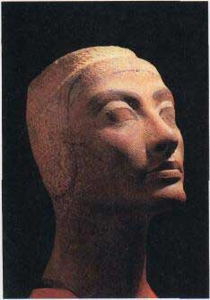  Статуэтка из известняка являет нам постаревшую Нефертити — на её по прежнему прекрасном благородном лице печать затаённой грусти.  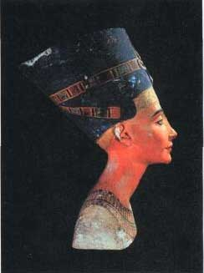
Росписи и рельефы Армарнского периода | Особенно хороши были красочные росписи полов в царских жилых помещениях. Они изображали бассейны с плавающими рыбами, заросли лотоса, цветущих растений. В зарослях летали птицы, порхали бабочки. В загородных усадьбах благоухали тенистые сады, сулили прохладу водоёмы. Устраивались в усадьбах и зверинцы. После смерти Эхнатона (он умер в возрасте около тридцати восьми лет) его противники постарались стереть Ахетатон с лица земли, чтобы уничтожить память о фараоне реформаторе. Под обломками зданий, гробниц и мастерских позже были обнаружены замечательные произведения изобразительного искусства и художественного ремесла. В них переданы лирические настроения, естественные человеческие чувства. Эти новые, неканонические особенности отличают скульптурные изображения самого Эхнатона, его супруги Нефертити и их шести дочерей. |  | Семья Эхнатона. Рельеф из Амарны. XIV в. до н. э. Государственные музеи, Берлин  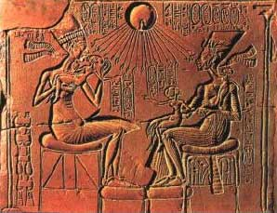  Две принцессы, дочери Эхнатона и Нефертити. Фрагмент росписи дворца в Амарне. XIV в. до н. э.  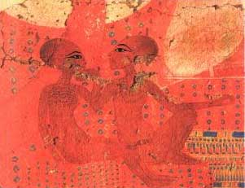
Итоги правления Эхнатона и Армарнского периода искусства Египта | Правление Эхнатона, которое длилось всего около семнадцати лет, в масштабах тысячелетней древ неегипетской истории подобно мгновению, яркой вспышке. После смерти фараона реформатора был восстановлен культ Амона Ра. Один из преемников Эхнатона — Тутанхамон — вновь сделал Фивы столицей. Тем не менее искусство амарнского периода не утратило своего влияния на последующее развитие египетской культуры. Прежде всего, это сказалось в произведениях середины XIV в. до н. э. — сокровищах, которые были найдены в 1922 г. при раскопках гробницы фараона Тутанхамона в Долине царей. Восстановление военной мощи Египта, новый приток в страну богатств и рабов в правление фараонов XIX династии — Сети I, Рамсеса II, Рамсеса III — позволили возобновить грандиозное строительство, прежде всего в Фивах. Новые властелины Египта стремились превзойти своих предшественников, затмить их. Искусство того периода приобрело торжественность, памятники архитектуры отличались колоссальными масштабами, обилием колонн и статуй, необычайным богатством и пышностью убранства.
Заключительная | Итак какие периоды царств выделены в истории Древнего Египта. Что характерно в искусстве Древнего (раннего) царства, Среднего, Нового Царства.

Приложение

Создание мира. Мемфисская космогония

По преданию, передаваемому Геродотом, Мемфис заложил объединивший Северный и Южный Египет в единое государство первый фараон Менее (егип. Аха? Нармер?). Мемфис был столицей всю эпоху Древнего царства-до распада централизованного государства (VI династия).
Первоначальное название города - Хет-Ка-Пта - "Дом (души) Ка (бога) Птаха", по-видимому, закрепилось впоследствии за всей страной в греческом "Айпоптос". Со времён VI династии город получил название Меннефер ("Прекрасное обиталище"), которое звучало по-коптски "Менфе" и трансформировалось греками в Мемфис.
Вначале, когда повсюду простирался безжизненный Океан Нун, Птах, который сам был землёй, решил воплотиться в божество. Усилием воли он создал из земли свою плоть-тело и стал богом.
Воссуществовав, Птах решил сотворить мир и других богов. Сперва он создал их Ка и знак жизни "анх", затем - творческую силу будущих богов, дабы они, родившись, сразу же обрели могущество и помогли Птаху в его творчестве. Так как других материалов для деятельности у Птаха не было, он решил, что будет создавать всё сущее из себя - из земли, которая была его плотью.
Творение свершилось так: в сердце бога возникла Мысль об Атуме, а на языке - Слово "Атум"; бог произнёс это имя - и в тот же миг Атум родился из Первозданного Хаоса. Он стал помогать отцу в деле творения, однако действовал не самостоятельно, а лишь исполнял волю Птаха, был её проводником. По воле Птаха Атум создал Великую Девятку; Птах же дал всем богам могущество, наделил их мудростью.
После того, как Птах сотворил мир, он создал божественные волшебные слова-заклинания и установил справедливость на земле. И была дана жизнь миролюбивому, и была дана смерть преступнику, и были созданы всякие работы и всякие искусства, труды рук, хождение ног, движение всех членов согласно этому приказанию, задуманному сердцем и выраженному языком и творящему назначение всех вещей. <...> Вышли из него (Птаха) все вещи: пища и еда, пища богов и все другие прекрасные вещи. И так было найдено и признано, что его сила больше, чем всех других богов.
Птах построил города, основал номы, поставил каменные изваяния богов в их святилища и ввёл обряд жертвоприношения. Боги вселились в свои статуи в храмах. Оглядев свою работу, Птах остался доволен.
Плоть и дух этого великого бога пребывают во всём живом и неживом, что есть в мире. Он почитается как покровитель искусств, ремёсел, кораблестроения и зодчества. Птах, его жена - богиня-львица Сохмет и их сын - бог растительности Нефертум составляют Мемфисскую Триаду.
египет искусство скульптура архитектура

